RELAZIONE HOMEWORK#1
DISTRIBUTED SYSTEMS AND BIG DATA

Studenti: Professori:
Nunzio Fornitto: 1000002901 Antonella Di Stefano
Angelo Frasca : 1000067615 Giovanni Morana
Tutor:
Massimo Gollo

Abstract
In questo progetto è stato sviluppato un sistema distribuito basato su microservizi per la gestione di utenti e dati finanziari, utilizzando una combinazione di gRPC, Docker, MySQL. Il sistema è progettato per supportare una politica "at-most-once" per alcune operazioni utente (Registrazione e aggiornamento ticker per utente) e integra un Circuit Breaker per garantire la stabilità delle chiamate a servizi esterni, come quelli per il recupero dei dati finanziari tramite yfinance.
Le funzionalità sono suddivise come segue:
E’ presente un Server gRPC, che espone i servizi di registrazione e aggiornamento degli utenti, il calcolo dell’ultimo valore associato al ticker di interesse dell’utente e un servizio che permette di calcolare la media degli ultimi x valori del ticker associato all’utente.
Il DataCollector è il componente che interroga il servizio esterno yFinance per estrapolare i valori dei ticker, e interagisce con il DB MySql per leggere la lista degli utenti interessati a un ticker e scrivere i valori per il ticker di interesse in una tabella “azioni” apposita.
Viene fornito un client che si interfaccia con i servizi esposti dal server gRPC per invocare i servizi offeri dal server elencati sopra.

Diagramma architetturale
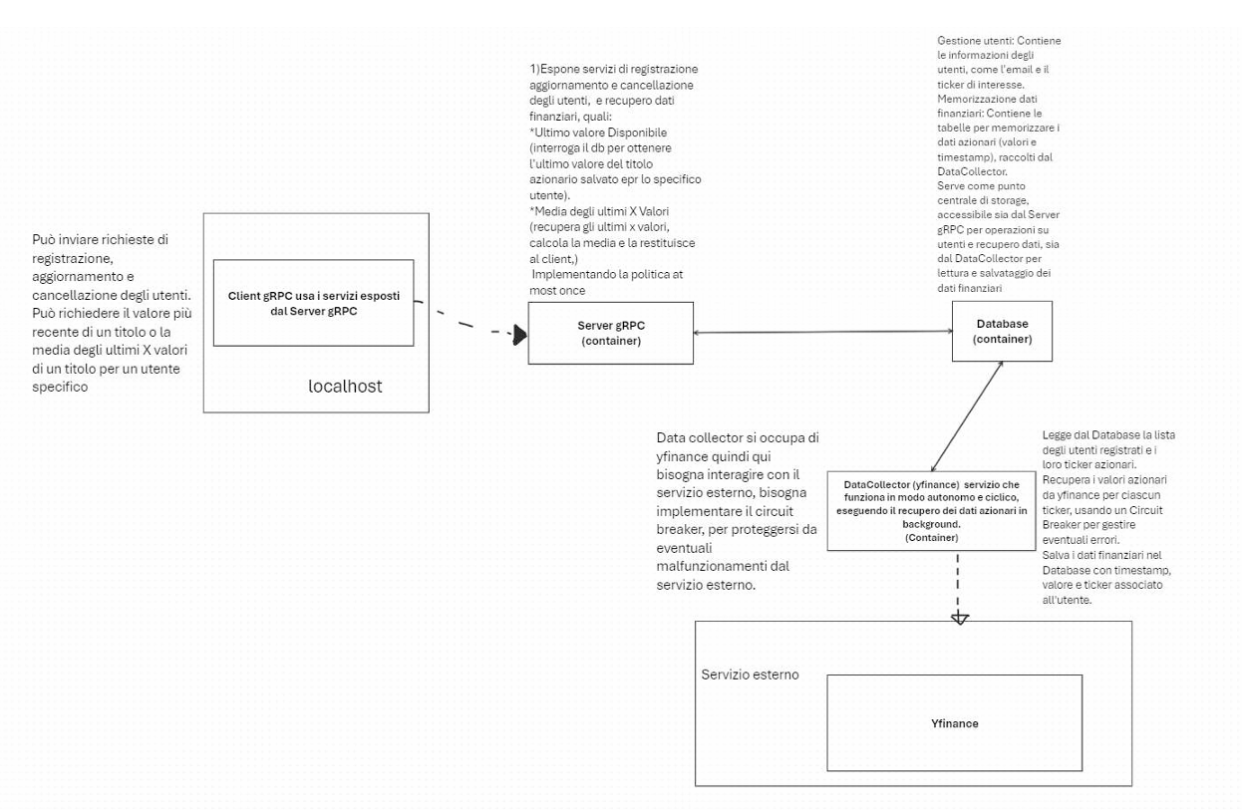
Diagramma delle interazioni
